Лабораторна робота 4
  - Створення клієнтської частини застосунку на Vue 3 та інтеграція з REST API

Мета роботи
Розробити динамічний інтерфейс каталогу статей «Читальня» на Vue 3 та інтегрувати його з REST API Spring Boot.

Налаштування проєкту
Клієнт створено за допомогою Vite. Vue Router відповідає за навігацію, Axios — за HTTP-запити, а Bootstrap — за адаптивну верстку.

Компоненти сторінки й навігація
Інтерфейс складається з компонентів SiteHeader, SiteFooter та ItemCard. Верхнє меню перемикає сторінки «Головна», «Каталог» і «Про проєкт» без перезавантаження. Форми додавання та редагування мають окремі маршрути.

Стан інтерфейсу та адаптивність
У Composition API ref зберігає список статей, пошуковий запит і стан завантаження. reactive зберігає поля форми. Класи Bootstrap container, row, col, card і table використовуються для сітки, карток та таблиці маршрутів API.

Взаємодія з REST API
Для статті зберігаються назва, автор і короткий опис. Клієнт отримує список через GET, додає запис через POST, оновлює через PUT та видаляє через DELETE. Spring Boot працює з PostgreSQL. Обробник .catch() показує повідомлення, якщо сервер недоступний.

Результат перевірки
У браузері перевірено перехід між сторінками, перегляд каталогу, додавання, редагування та видалення. Після перезавантаження доданий запис залишився в каталозі. Зміни підтверджено запитами до PostgreSQL.

Сторінки та навігація
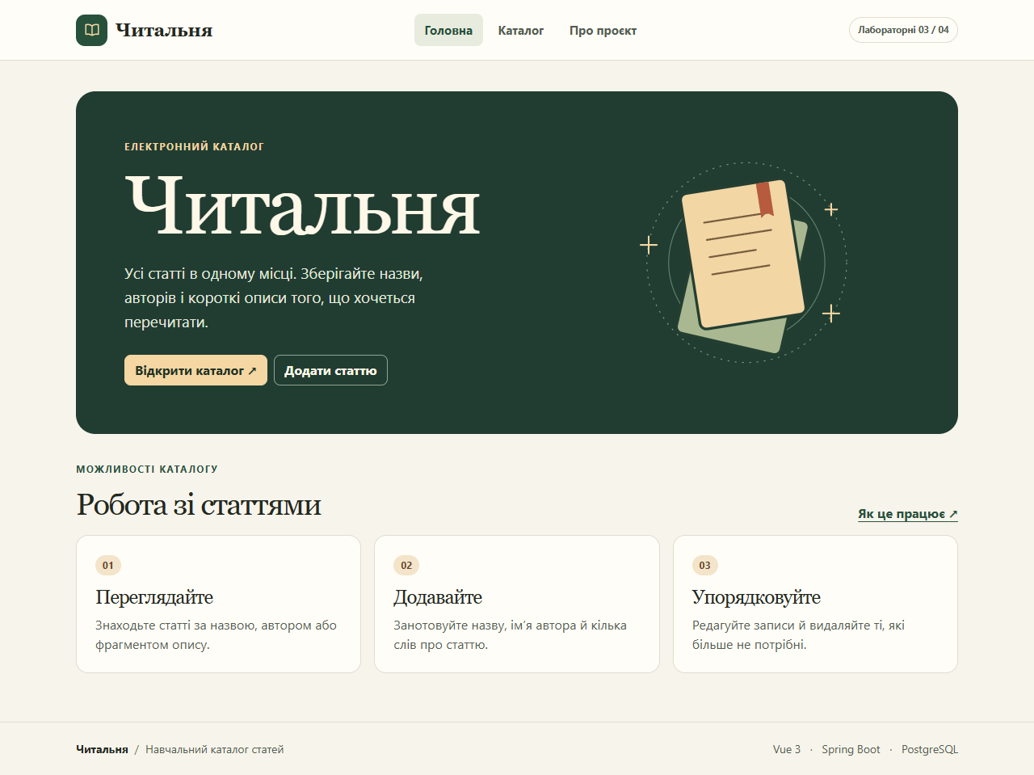
Рисунок 1. Головна сторінка з верхнім меню та переходом до каталогу.
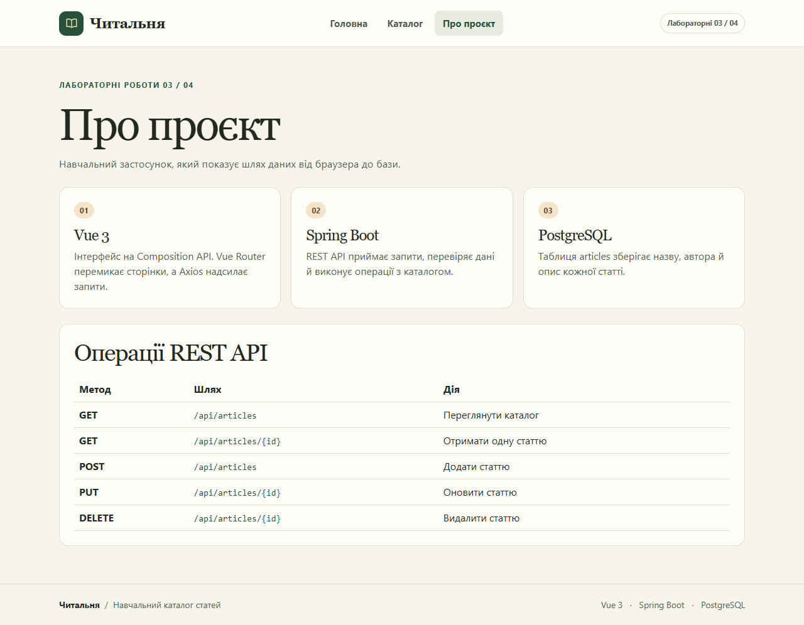
Рисунок 2. Сторінка «Про проєкт» з описом застосунку й таблицею REST API.

Перегляд і форма додавання
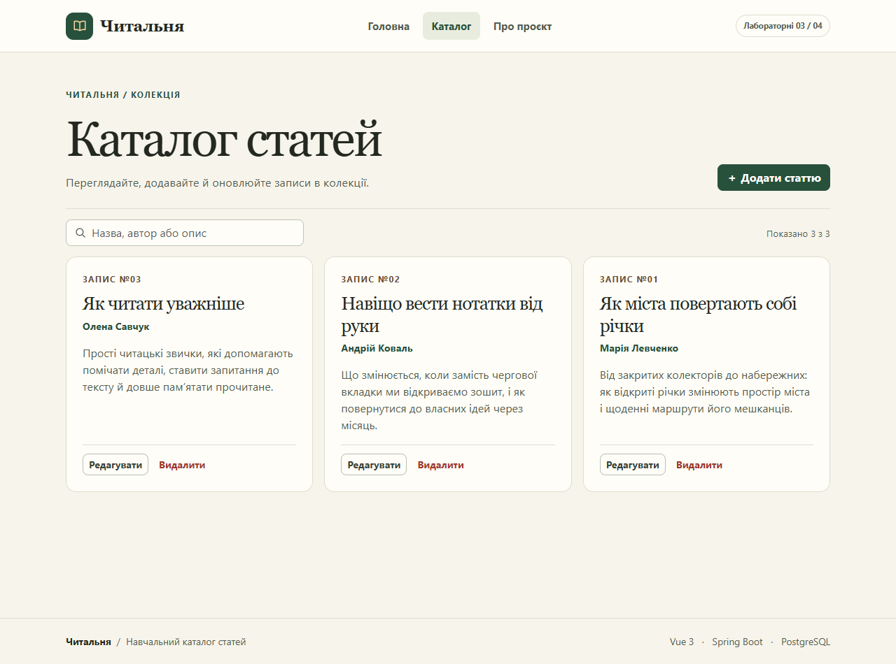
Рисунок 3. Каталог відобразив три статті після відповіді GET /api/articles зі статусом 200.
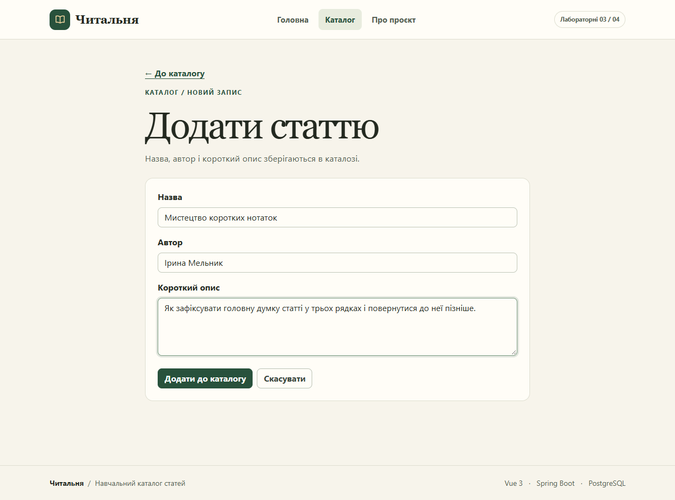
Рисунок 4. Заповнена форма додавання з назвою, автором і коротким описом.

Додавання та форма редагування
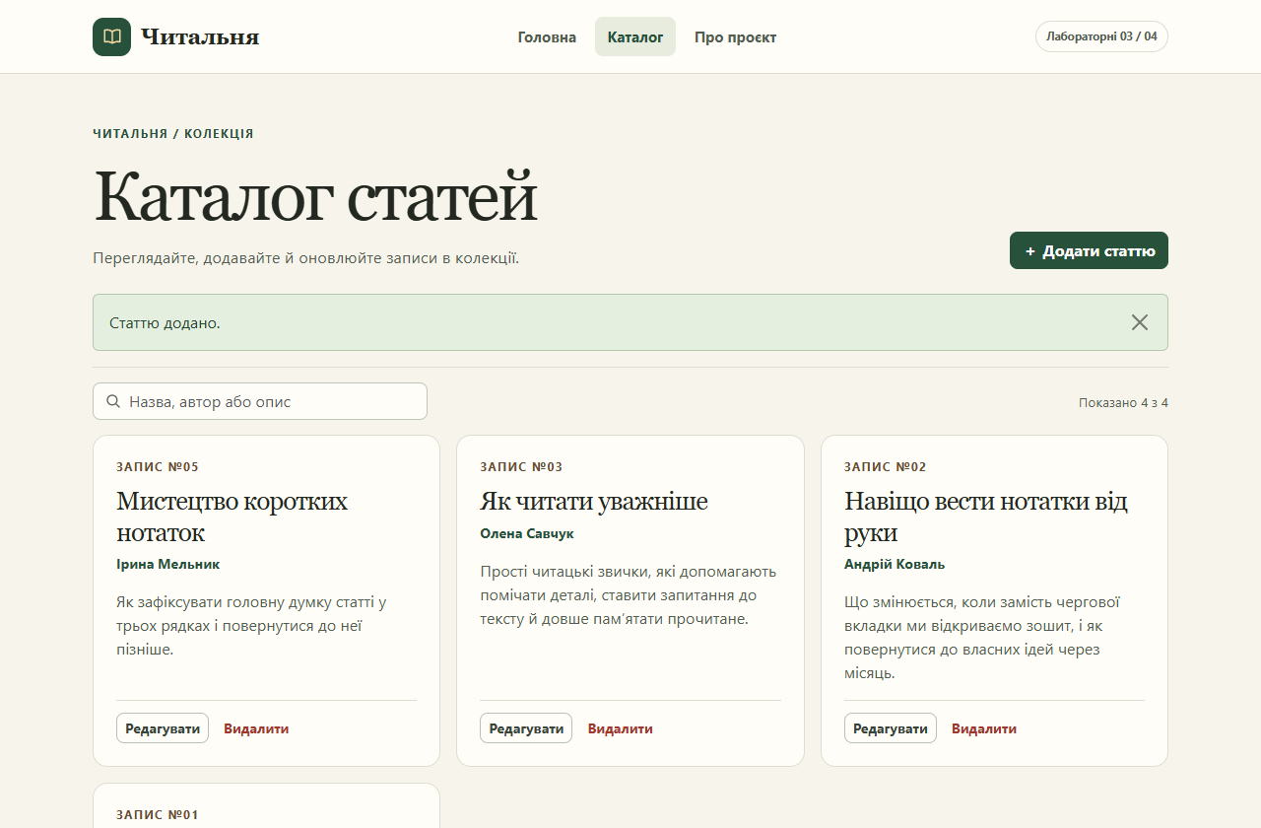
Рисунок 5. Після відповіді POST зі статусом 201 у каталозі з’явилася нова стаття.
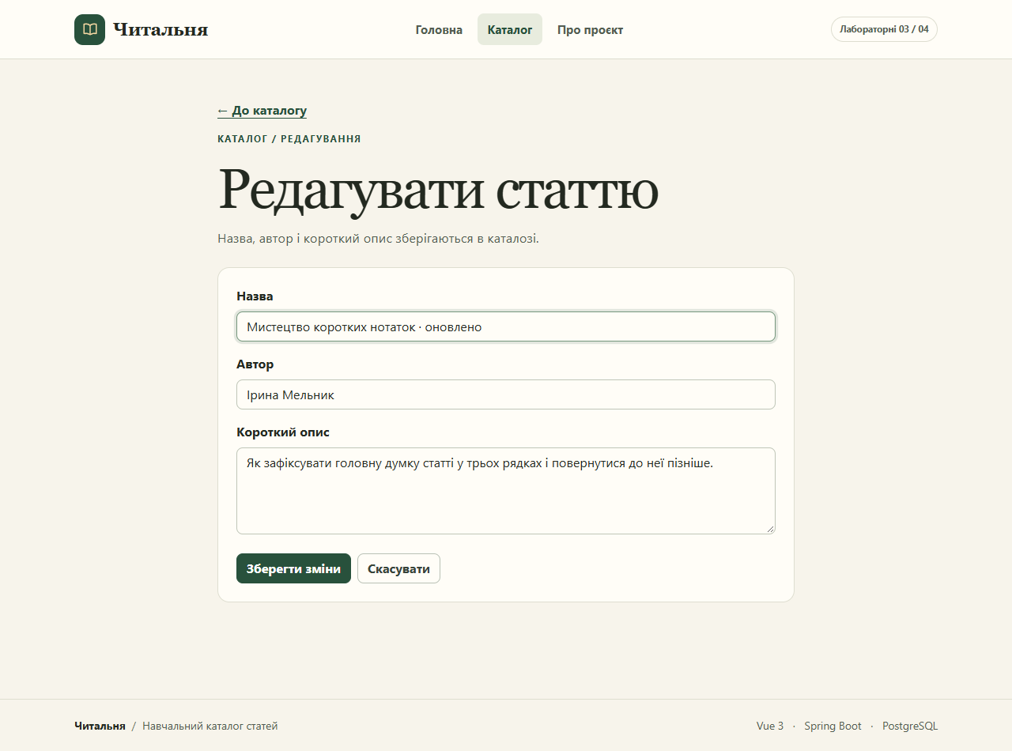
Рисунок 6. Форма редагування з оновленою назвою статті.

Оновлення та видалення
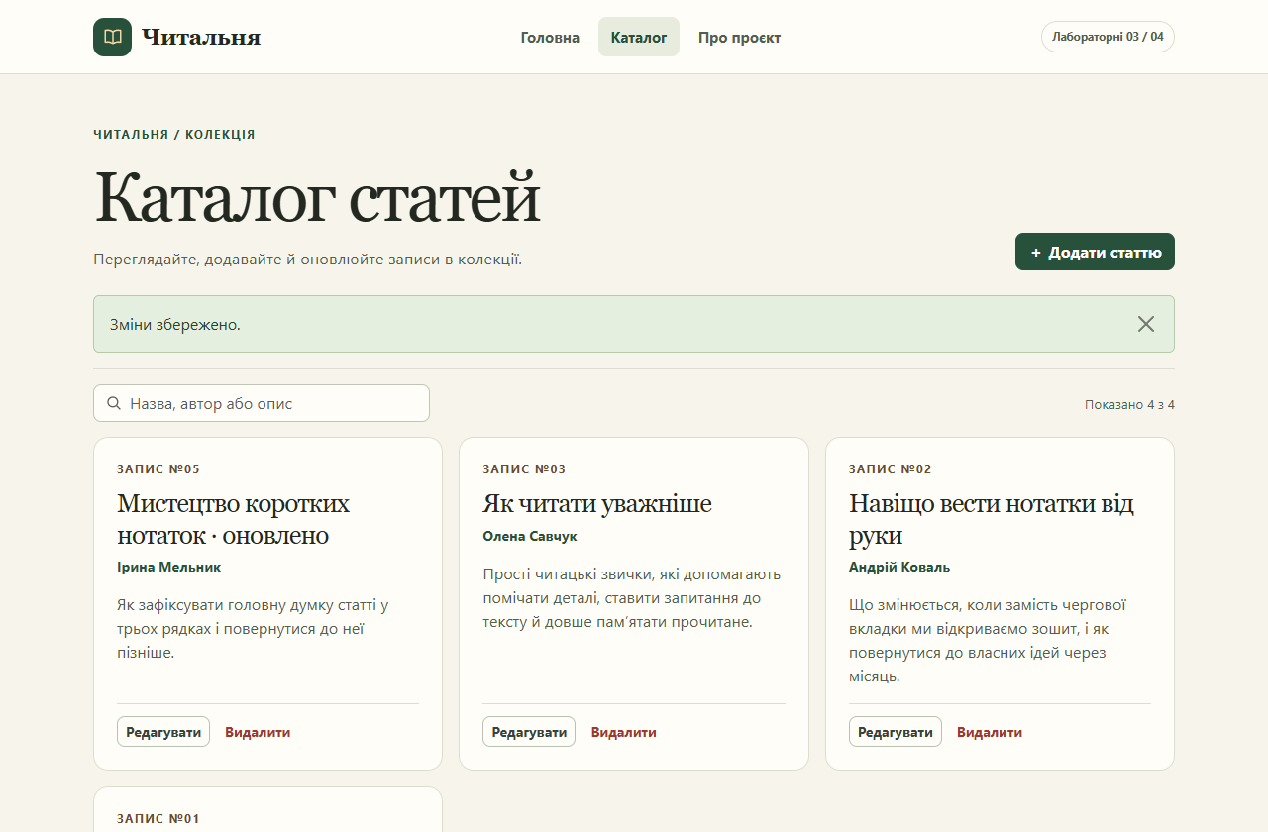
Рисунок 7. Після відповіді PUT зі статусом 200 каталог показав оновлену назву.
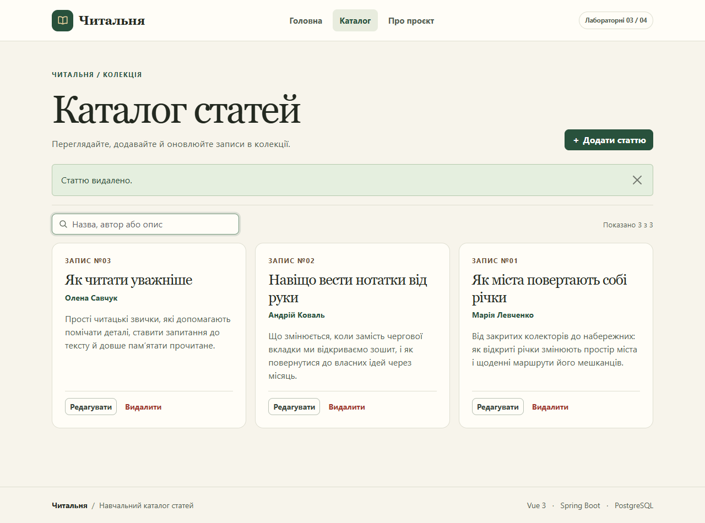
Рисунок 8. Після підтвердження видалення сервер повернув статус 204, а запис зник із каталогу.

Помилка з’єднання та мобільний вигляд
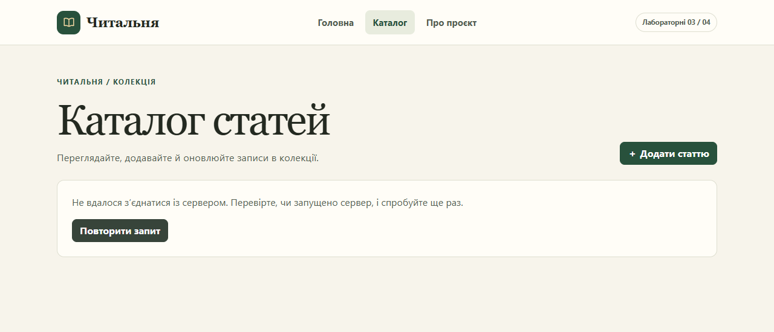
Рисунок 9. Коли API недоступний, клієнт показує повідомлення та кнопку «Повторити запит».
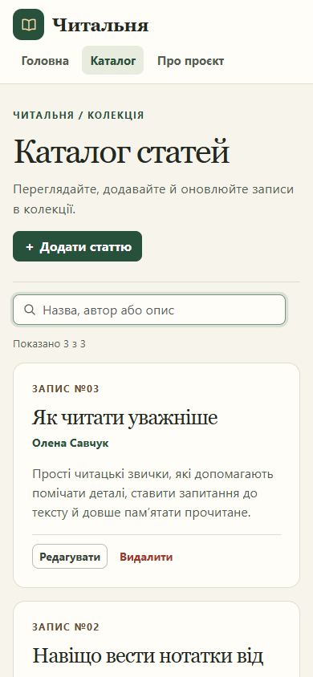
Рисунок 10. На екрані шириною 390 пікселів картки відображаються в одній колонці.

Висновок
Клієнт на Vue 3 виконує всі CRUD-операції через REST API, відображає актуальні дані з PostgreSQL та повідомляє користувача про недоступність сервера.

